
GRGUSBDriver
安装更新说明手册
编 号：YT-RDS-PT-RD006
版 本：
发布日期：YYYY-MM-DD

文档历史记录
编号与名称 | 版本 | 日期 | 修改说明 | 参与人员
GRGUSBDriver 安装更新说明手册 | V2.0.9 |  | 创建 | 编写：  审核:  批准：
GRGUSBDriver 安装更新说明手册 | V2.0.9.1 | 2015/02/10 | - 增加安装包安装方式说明  - 增加手动卸载说明  - 增加常见问题说明 | 编写：罗忠明  审核:  批准：
GRGUSBDriver 安装更新说明手册 | V2.0.10.1 | 2015/06/10 | - 修改驱动程序版本确认方式  - 修改Windows7下手工删除驱动方式 | 编写：罗忠明  审核:  批准：
GRGUSBDriver 安装更新说明手册 | V2.0.10.2 | 2015/06/12 | 1. 增加64位系统支持说明 | 编写：罗忠明  审核:  批准：

目录
Contents
文档历史记录 2
Contents 3
1. 引言 4
1.1. 编写目的 4
1.2. 项目背景 4
2. 运行环境 4
3. 版本规则 4
4. 文件安全性检查 5
5. 驱动程序的安装 7
5.1. 向导式安装 7
5.2. 集成式安装 10
5.3. 静默安装 10
5.4. 手动安装 10
5.4.1. 手动初次安装 10
5.4.2. 手动更新安装 16
5.4.3. 手动安装后版本确认 22
6. 驱动文件说明 23
6.1. dpinst安装 24
7. 卸载驱动 24
8. 手动删除驱动 24
8.1. Windows 7下的手动删除驱动 24
8.2. Windows X下的手动删除驱动 25
9. 其它常见问题 27
9.1. 是否支持64系统 27
9.2. Windows XP弹窗 27

引言

编写目的
本文档的读者对象为：USB设备通讯的开发、测试、系统集成人员。
编写本文档的目的是：对GRGUSBDriver安装包的使用进行说明，使得软件开发人员、测试人员可以快速将GRGUSBDriver布署到开发或测试系统上；并作为系统集成人员在系统内自动化布署或制作集成安装包的技术参考。

项目背景
GRGUSBDriver已更新至V2.0.9版本，使用过程中对驱动的安装多采用Windows 系统内置的向导方式，对布署、升级操作有一定影响。使用人员对“一路Next安装”或“一键安装”需求较高。鉴于上述原因，我们新开发了GRGUSBDriver驱动安装程序，可以实现“一路Next安装”与“一键安装”，并且驱动程序与安装程序均进行了有效的数字签名，可以有效检测到文件被修改或感染病毒。另外驱动安装程序均由服务器自动编译、打包、并签名，所以一个有效签名的GRGUSBDriver安装包即是符合发布流程的，杜绝了使用测试版本、中间临时版本驱动的可能。

运行环境
经过测试的操作系统环境
- WindowsXP SP3(32位)
- Windows7 (32位)
- Windows7(64位-AMD64/x64)
- Windows8/8.1(64位-AMD64/x64)

版本规则
可执行文件后缀名,固定为exe
安装程序版本号,体现INF文件变化
打包的驱动程序版本号体现SYS变化
驱动程序名称
GRGUSBDriver_V2.0.9.1.exe

驱动安装的版本规则如上图所示，分为四段来表示，从左到右依次为
- 驱动程序名称 取值为“GRGUSBDriver”或者“GRGUSBDriver64”，其中“GRGUSBDriver”表示32位系统的驱动程序，“GRGUSBDriver64”表示为64位系统使用的驱动程序。
- 驱动程序版本 ”V2.0.9 代表着驱动程序的版本，由GRGUSB.sys的变化决定，GRGUSB.sys是实现驱动程序功能的可执行文件。
- 安装程序版本 体现GRGUSB.inf文件的变化，GRGUSB.inf是驱动安装信息文件，每增加一类新设备的支持在GRGUSB.inf中就需登记新的设备信息。驱动安装程序会隔一段时间重新打包，将新的支持设备加入到GRGUSB.inf中来。
- 可执行文件后缀名 固定为exe，是Windows下可执行文件。
特别提示：当安装程序版本号升级，而驱动程序版本未变时，已在使用相同驱动程序版本的设备无需升级安装

文件安全性检查
在安装之前需检查文全的安全性，查看文件是否已经感染病毒或者被恶意替换、修改。
检查办法可以是通过检验文件的MD5码是否与从服务器获取的MD5码一致，也可以通过检查文件的数字签名是否有效来检验。数字签名的检验方法如下：
首先在文件上右键-->属性-->数字签名-->选中签名列表中”GRGBanking ...”，然后点击“详细信息” 如下图4-1所示
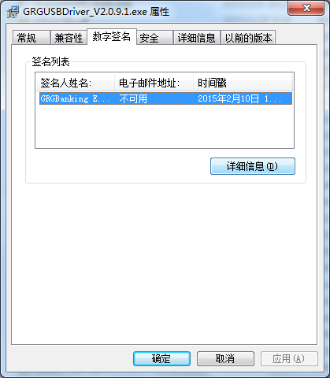
图4-1
显示的数字签名信息为“此数字签名正常”而且签名人信息中名称为“GRGBanking Equipment Co., Ltd.”(即公司英文名)时即表示文件是安全的，未被更改可以放心使用。如下图4-2左图显示的即为数字签名正常情况，右图为文件被更改导至数字签名无效情况。
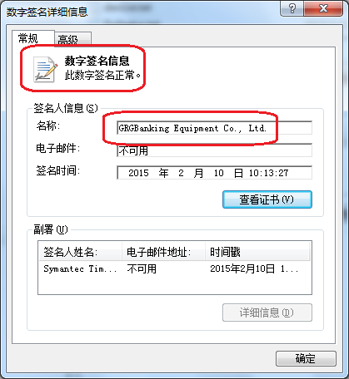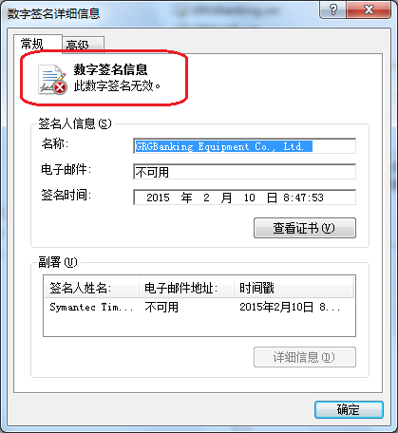
图4-2
更进一步可以点击“查看证书”，通过证书信息来确认文件是否没有被修改，如下图4-3所示左图为文件未被修改情况，右图为因文件被修改而导致证书信息显示“没有验证对象的数据签名”的情况。
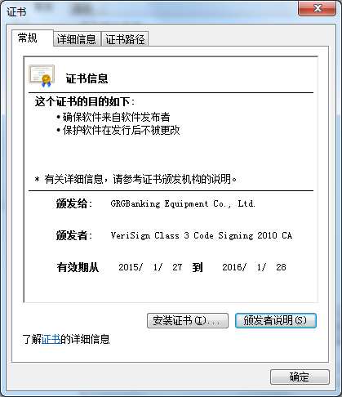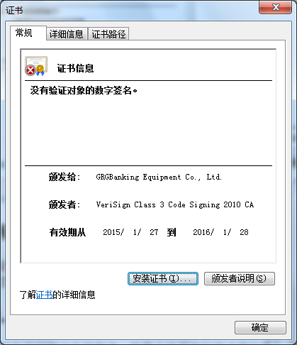
图4-3

驱动程序的安装
GRGUSBDriver_Vx.x.x.x.exe支持三种安装方式，由于操作系统的差异，设备已连接与未连接状态下安装驱动程序表现各不同，所以下说明均假设所有设备均已连接。

向导式安装
直接双击运行驱动安装程序，若是中文系统则可选择向导界面使用的语言如下图5-1所示
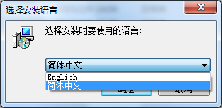
图5-1
选择好语言后，直接进行欢迎界面，如下图5-2所示。欢迎界面显示版本号，请在此确认要安装的版本与显示的版本号是否一致，因为安装程序的文件名可以更改，但欢迎界面中显示的版本号却是在程序内部保存的。
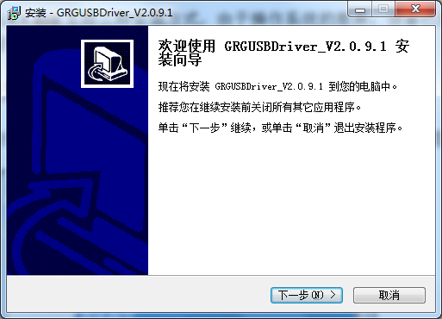
图5-2
确认版本后，直接点“下一步”，进入图5-3所示安装界面，选择“安装”，将显示安装进度
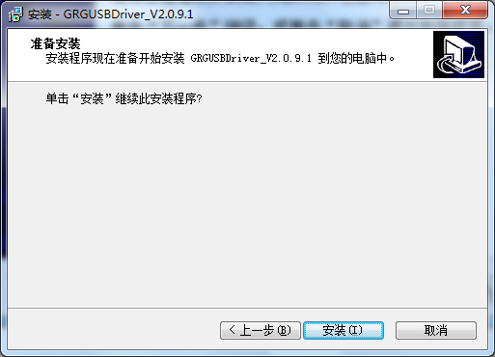
图5-3

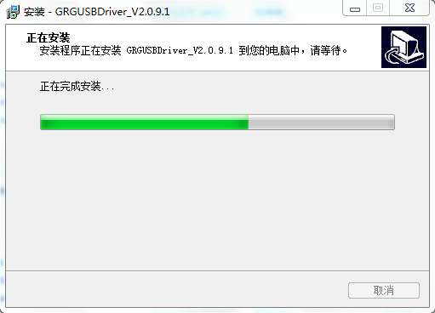
图5-4
视设备连接状态，安装进度完成时会进行大量系统信息更新动作，这个动作可能耗时较长或能需要几分钟的等候时间，安装完毕直接点击“完成”，如下图4-5所示
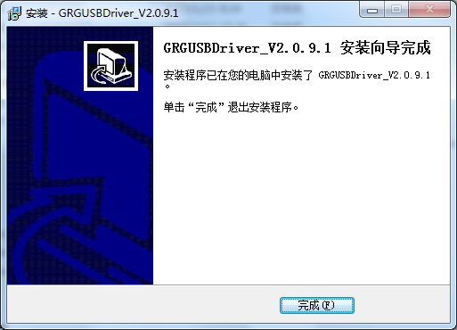
图5-5

集成式安装
集成式安装用于将驱动安装包集成到其它软件产品的安装包中，进行到安装驱动程序时除只显示上图4-4所示安装进度条外，不显示其它窗口。集成式安装使用参数“ /SILENT /SP-”：
如： GRGUSBDriver_V2.0.9.1.exe /SILENT /SP-

静默安装
静默安装用于无人值守自动安装，不显示任何窗口。静默安装使用参数“/VERYSILENT /SP-”
如：GRGUSBDriver_V2.0.9.1.exe /VERYSILENT /SP-

手动安装
在特殊情况下，GRGUSBDriver也可以手动安装，先执行GRGUSBDriver_Vx.x.x.x.exe 安装程序将驱动程序文件释放到C:\GRGBanking\Drivers\GRGUSBDriver_Vx.x.x.x\文件夹下，若是C：盘不支持写入的系统，可以先在其它电脑上执行安装包程序然后复制<GRGUSBDriver_Vx.x.x.x>文件夹下所有文件到目标系统相应位置，然后开始手动安装。

手动初次安装
初次安装GRG USB驱动，会弹出找到新硬件窗口，选择“否，暂时不”，然后点“下一步”。
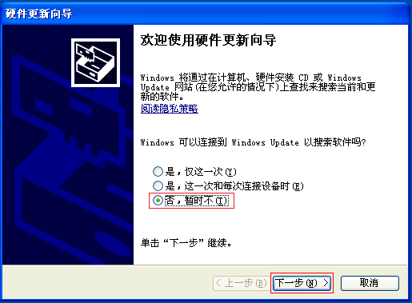
2、选择“从列表或指定位置安装”，然后点“下一步”。
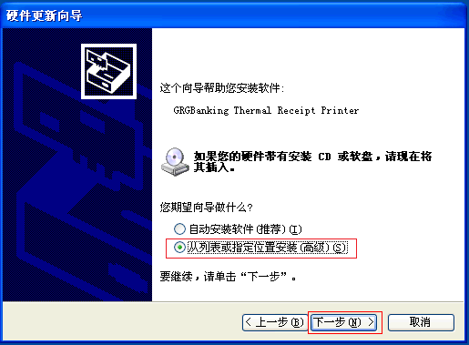
3、选择“不要搜索。…”，然后点“下一步”。
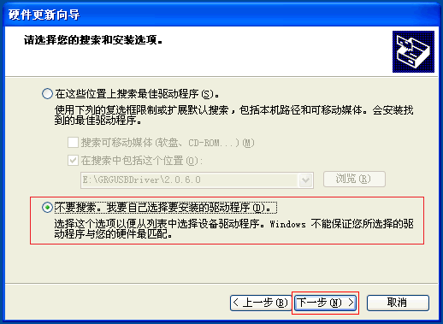
4、选择为此硬件安装的设备驱动程序，点“从磁盘安装”。
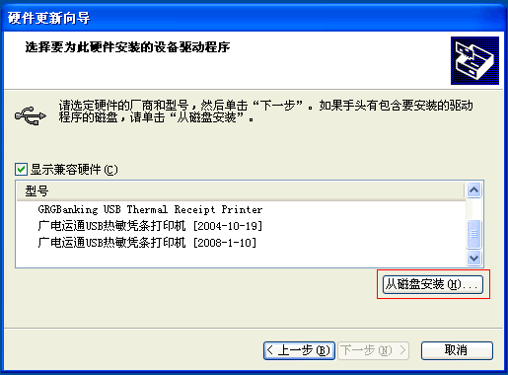
- 点“浏览”，找到<GRGUSBDriver_Vx.x.x.x>文件夹路径。
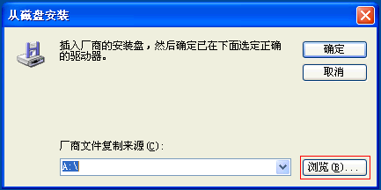
6、选择GRG USB驱动安装信息文件(GRGUSB.inf)，然后点“打开”。
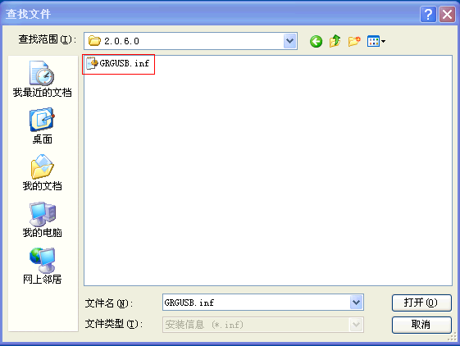
7、确认GRG USB驱动文件路径正确后，点“确定”。
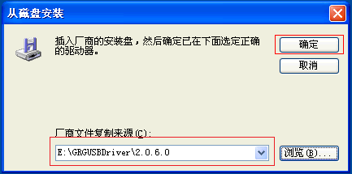
8、选中设备型号，这里为“GRGBanking Thermal Receipt Printer”，然后点“下一步”。
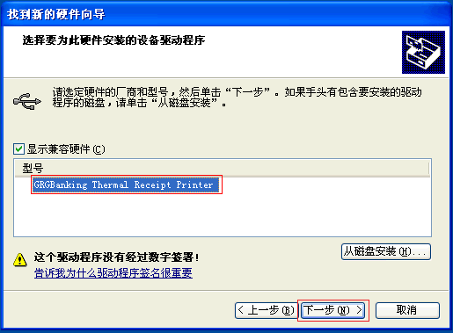
9、硬件驱动安装过程中会弹出一个警告框（忽略），点“仍然继续”。
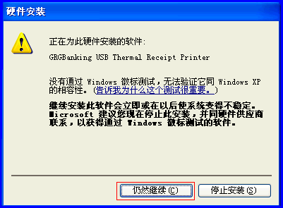
10、GRG USB驱动安装完成，点“完成”。
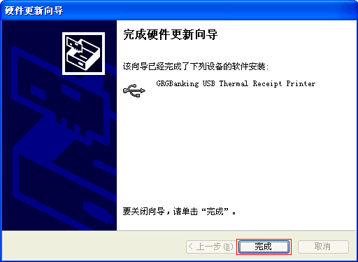
注意：安装完后GRG USB驱动后，请按照下面“GRG USB驱动安装后，版本确认”方法，确认安装是否正确。

手动更新安装
1、打开“设备管理器”，展开“通用串行总线控制器”，选中相应设备型号，这里为“GRGBanking Thermal Receipt Printer”，在其上面点右键，选择“更新驱动程序”。
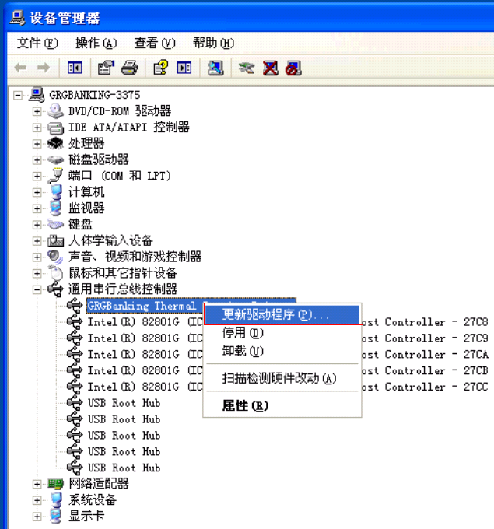
2、选择“否，暂时不”，然后点“下一步”。
3、选择“从列表或指定位置安装”，然后点“下一步”。
4、选择“不要搜索。…”，然后点“下一步”。
5、选择为此硬件安装的设备驱动程序，点“从磁盘安装”。
6、点“浏览”，找到<GRGUSBDriver_Vx.x.x.x>文件夹路径。
7、选择GRG USB驱动安装信息文件(GRGUSB.inf)，然后点“打开”。
8、确认GRG USB驱动文件路径正确后，点“确定”。
9、选中设备型号，这里为“GRGBanking Thermal Receipt Printer”，然后点“下一步”。
10、硬件驱动安装过程中会弹出一个警告框（忽略），点“仍然继续”。
11、GRG USB驱动安装完成，点“完成”。
注意：安装完后GRG USB驱动后，请按照下面“GRG USB驱动安装后，版本确认”方法，确认安装是否正确。

手动安装后版本确认
1、打开“设备管理器”，展开“通用串行总线控制器”，选中相应设备型号，这里为“GRGBanking Thermal Receipt Printer”，在其上面点右键，选择“属性”。
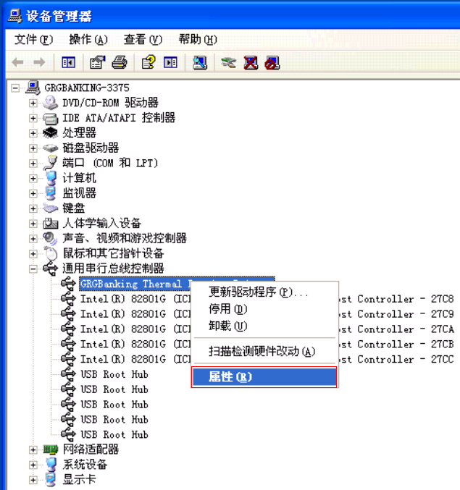
2、在GRGBanking属性框里，选择“驱动程序”页，确认驱动版本信息是否正确（本文档编写时最新GRG USB驱动版本为2.0.10.1）。
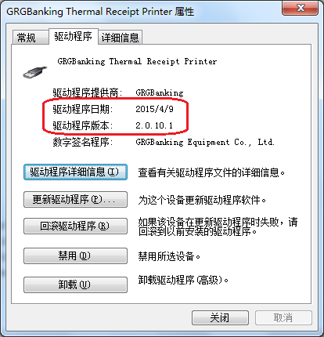
- 进一步确认GRGUSB.sys文件版本，在驱动程序属性对话框中，点击“驱动程序详细信息”按钮，在弹出的驱动程序文件详细信息对话框中选中包含“GRGUSB.sys”的驱动程序文件，然后在下方文件版本处查看文件版本。如下图所示当前驱动的文件版本为2.0.10.0
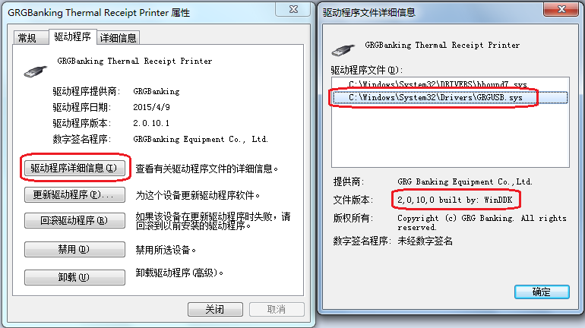

驱动文件说明
驱动程序固定安装到C:\GRGBanking\Drivers\<驱动安装版本号>\ 目录下，安装新版本时旧版自动保留，驱动程序包括如下六个文件
├─GRGUSBDriver_V2.0.9.1 --------------- 驱动安装版本号作为目录
│ CertMgr.exe --------------- 证书管理工具，有微软数字签名
│ dpinst.exe --------------- 驱动安装工具，有微软数字签名
│ GRGBanking.cer --------------- 由Verisign签发的GRGBanking 证书
│ GRGUSB.cat --------------- 安全目录文件，有GRGBanking 数字签名
│ GRGUSB.inf --------------- 安装信息文件，所有支持的设备均列其中
│ GRGUSB.sys --------------- 驱动程序的功能实现文件
│
└─GRGUSBDriver_V2.0.9.2 --------------- 另一个安装版本目录
CertMgr.exe
dpinst.exe
GRGBanking.cer
GRGUSB.cat
GRGUSB.inf
GRGUSB.sys

dpinst安装
除了使用设备安装向导指向C:\GRGBanking\Drivers\<驱动安装版本号>\ GRGUSB.inf进行手动安装外，还可以直接利用dpinst.exe 进行安装，直接执行 dpinst.exe即出现安装向导界面。命令行带参数 /C 执行可显示安装日志。

卸载驱动
命令行进入C:\GRGBanking\Drivers\<驱动安装版本号>\ 下，执行 dpinst /U GRGUSB.inf 即可以卸载指定版本的驱动程序，卸载操作只针对当前已连接设备有效，也就是只能是当前版本且已连接的设备才能使用这种方式卸载，其它情况请手动卸载。卸载并不会删除C:\GRGBanking\Drivers\下的文件，只是将Windows\inf目录的oemxx.inf删除。

手动删除驱动
Windows安装驱动时会将 GRGUSB.inf复制到 Windows\Inf目录并改名成 oem??.inf格式的文件名??为0--99的数字，同时将GRGUSB.sys复制到 Windows\System32\Drivers目录下。然后将相应的文件与设备对应关系写入注册表。
我们手动删除驱动就是破坏这种对应关系并删除.INF与.sys文件:
若设备已连接，先在设备管理器中选中设备将其卸载，然后查找Windows\Inf目录中所有包含”GRGBanking” 字串的 oem??.inf 文件并删除，最后删除Windows\System32\Drivers\GRGUSB.sys 文件。查找文件与删除操作过程依操作系统不同稍有区别，具体操作步骤如下

Windows 7下的手动删除驱动
Windows7 系统手动直接删除oem??.inf与GRGUSB.inf可能会导致同一版本驱动重复安装失败，所以在Windows 7删除驱动时需要利用系统提供功能进行文件删除。具体方法是在设备上鼠标右键-->卸载，然后勾选上“删除此设备驱动程序软件”，点击“确定”。如果没有其它设备在使用该驱动程序，系统将自动删除对应的oem??.inf及GRGUSB.sys。
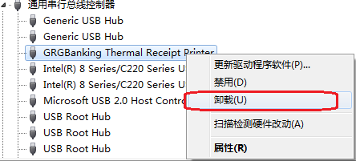
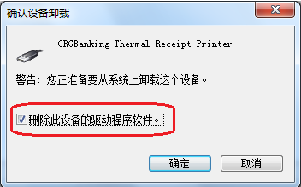

Windows X下的手动删除驱动
由于.INF文件目录属于“隐藏文件”而GRGUSB.sys 更是属是“系统”文件，一般情况Windows是默认不能直接查看到操作这两类文件，所以需要先进行设置显示“隐藏”与“系统”属性的文件。
打开任一文件夹，选择“工具”-->“文件夹选项”菜单，如下图8-1所示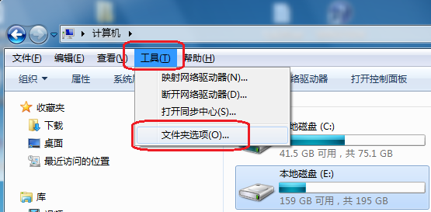
图8-1
选择“查看”标签页，更改下列三个选择项，如图8-2左图所示
- 去掉“隐藏受保护的操作系统文件”勾选
- 去掉“隐藏已知文件类型的扩展名”勾选
- 选择“显示隐藏的文件、文件夹和驱动器”
然后，选择“搜索”标签页，选择“始终搜索文件名和内容”单选框，如图8-2右图所示
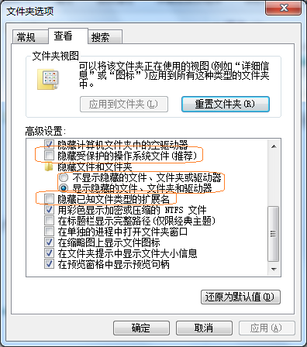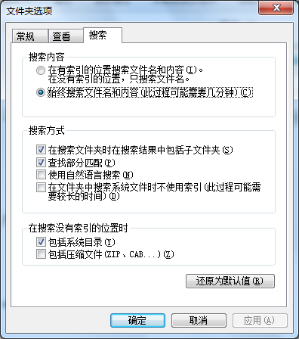
图8-2
。
设置好文件查看的属性后，打开Windows文件夹，找到Inf文件夹，先不要打开，在Inf文件夹上鼠标右键-->搜索，如下图8-4所示
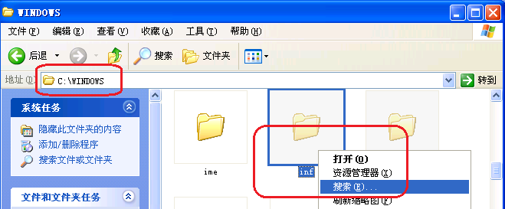
图8-4
在出来的搜索界面中“包含文件”处输入“GRGBanking”或者“GRGUSB.inf”，然后点击“立即搜索”经过一段时间后， 将搜索出来的oem??.inf全部删除。如下图8-5所示
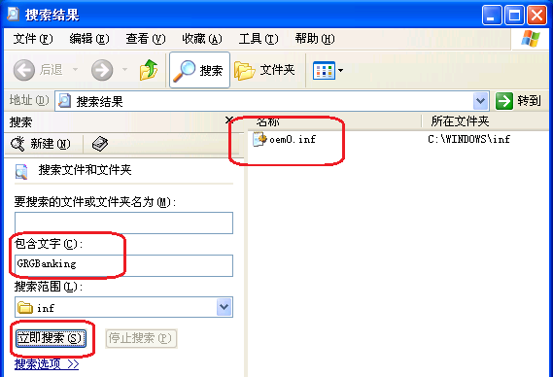
图8-5
最后打开Windows\System32\Drivers目录，找到GRGUSB.sys文件将其删除。这样手工删除驱动操作就完成了，再做驱动安装操作就不会受已安装驱动程序影响了。

其它常见问题

是否支持64系统
64系统依处理器(CPU)的架构不同，分为ia64与amd64(又叫x64)两类系统。ia64处理器一般用在服务器领域，在桌面环境使用的64处理器一般都是amd64(x64)系统，GRGUSBDriver已经支持amd64(x64)系统，可以在常见的桌面环境64位Windows操作系统(Windows7/8/8.1)上使用。
64位版本的驱动安装包与32位版本的驱动安装包同步更新与升级，但各自单独获发布，如驱动版本为v2.0.10.2 时，64位版本的驱动安装包文件名为GRGUSBDriver64_v2.0.10.2、32 位版本的驱动安装包文件名为GRGUSBDriver_v2.0.10.2。

Windows XP弹窗
XP下有时插入设备会弹出“找到新的硬件向导”窗口， 此时若驱动曾经安装过选点下一步即可自动完成驱动安装，如下图9-1所示。
“找到新的硬件向导”窗口暂时无法屏蔽，Windows只有在随安装盘预装的驱动才不会重复显示此窗口。由于现在Windows XP都停止维护，即使进行WHQL测试也无法实现随安装盘预装驱动了。只能通过了解其弹窗规规来减少减弹可能。
- “找到新的硬件向导”窗口出现在非预装设备驱动上
- 只有即插即用类型设备才会出现
- 对于USB口而言，只有该USB口首次安装该设备驱动时才会出现
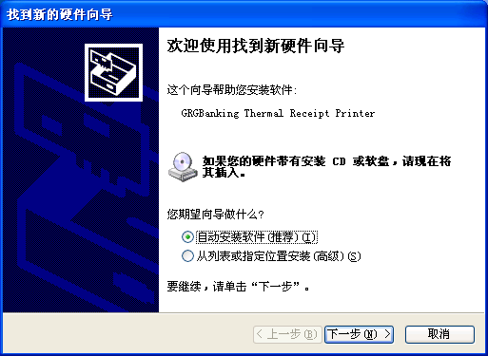
图9-1
所以要想不弹窗
- 把设备在每个可能使用的端口上都接入一次并装好驱动
- 尽量不要手动删除驱动，如果手动删除了驱动所有端口可能还得再来一次

